Тема: Что такое тепловая энергия?
Ход урока: 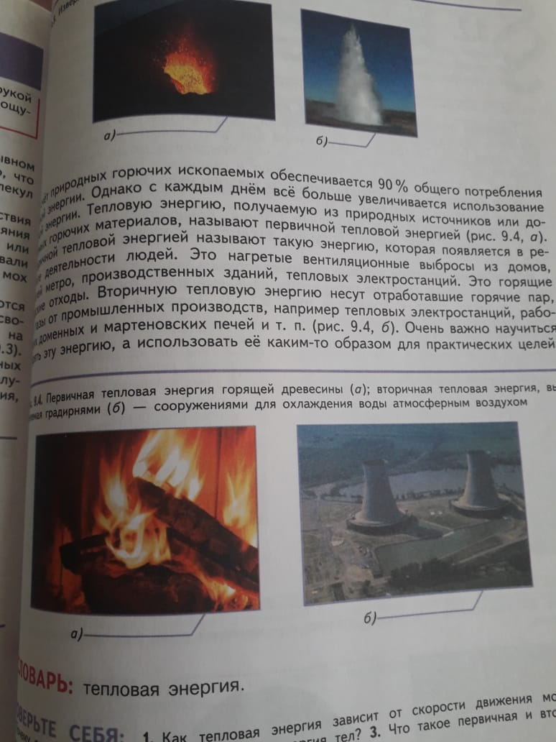
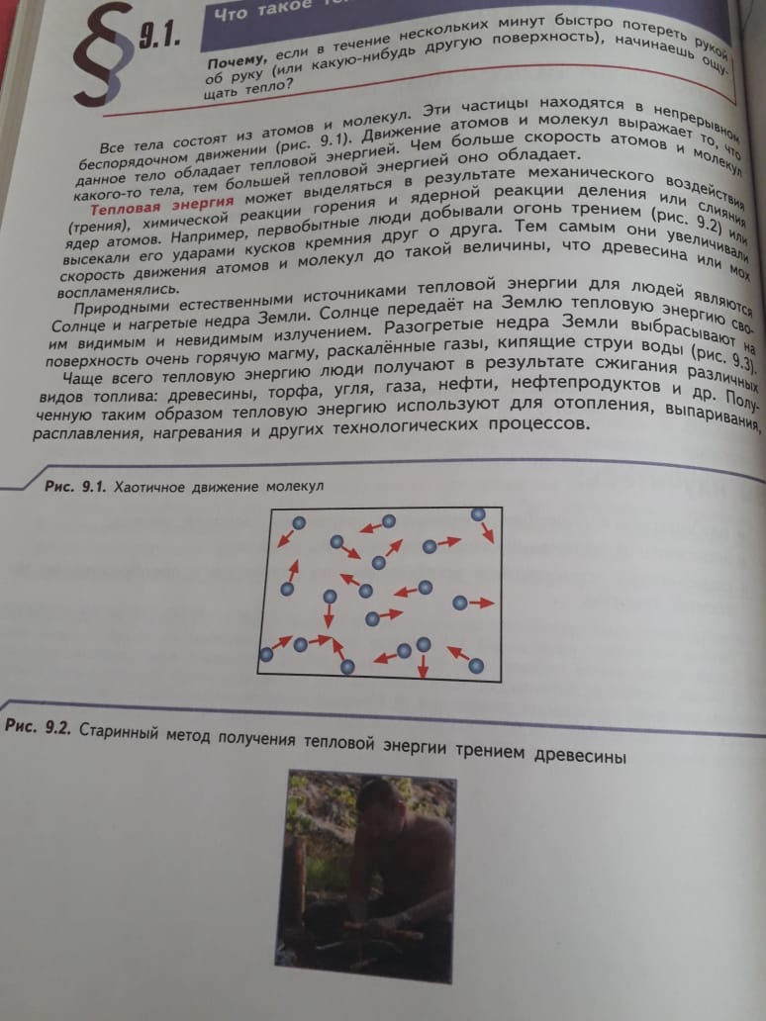
Домашние задание: Конспект.
Вопросы: Как тепловая энергия зависит от скорости движения молекул? Что такое первичная и вторичная тепловая энергия?

